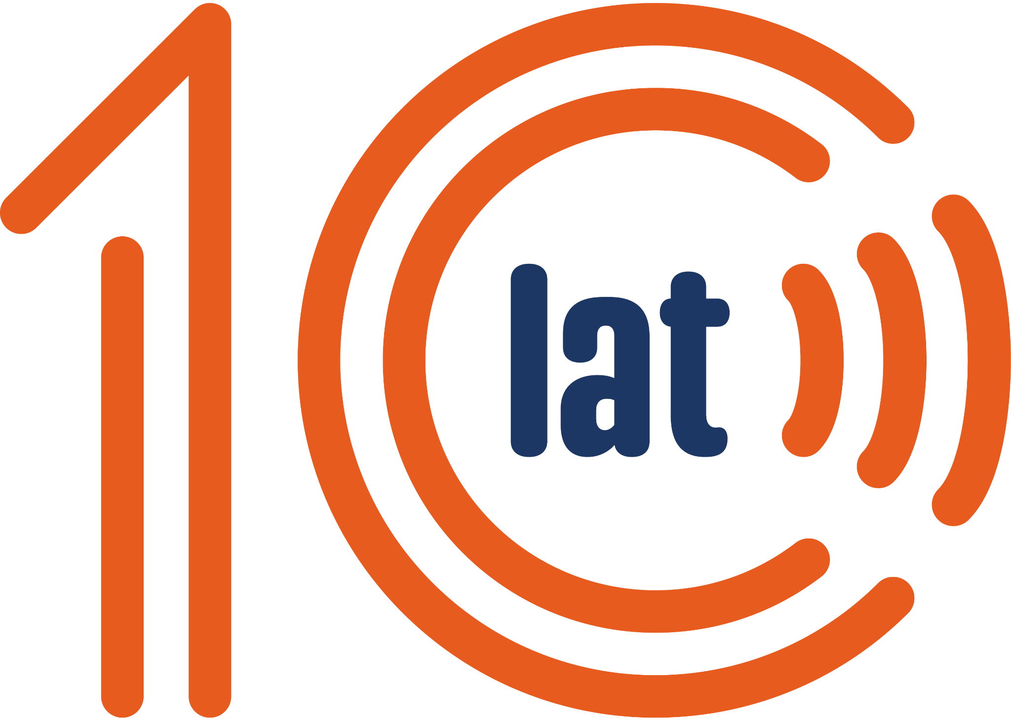
„Czysta woda” bez kobiet i z dominacją Koalicji Obywatelskiej. Raport Demagoga
Stowarzyszenie Demagog przed wyborami do Parlamentu Europejskiego sprawdziło, którzy politycy są zapraszani do popularnych programów publicystycznych w mediach publicznych i prywatnych. W maju do „Rozmowy dnia” w TVP nie zaproszono żadnej kobiety, a niemal 90 proc. występujących w tym programie polityków reprezentowało koalicję rządzącą.
W maju 2024 roku redakcja Demagoga ponownie sprawdziła, jak w praktyce wygląda spełnianie zapowiedzi Marka Czyża, który obiecał widzom TVP „czystą wodę” w miejsce „propagandowej zupy”.
„Czysta woda” w TVP bez kobiet?
W maju prawie 90% gości „Rozmowy dnia” to politycy z koalicji rządzącej. W programie nie wystąpiła ani jedna kobieta. Niemal 71 proc. wszystkich gości zaproszonych do programu „Gość Poranka” w TVP Info stanowili mężczyźni.
„Pytanie dnia” jest jedynym programem publicystycznym, w którym więcej niż połowę politycznych gości stanowili przedstawiciele Koalicji Obywatelskiej, było to aż 68,42 proc.
W żadnych innych mediach politycy Koalicji Obywatelskiej nie mogli liczyć w maju na taką gościnność, z jaką spotkali się w mediach publicznych. W „Faktach po Faktach” 40,48 proc. zaproszonych polityków reprezentowało KO, w „Popołudniowym gościu Radia ZET” – 29,41 proc. W „Porannej rozmowie RMF” 26,67 proc. gości pochodziło z KO.
„W lutym 2024 roku opublikowaliśmy raport, w którym zwracaliśmy uwagę m.in. na pomijanie przez „19.30”, czyli program TVP, który zastąpił „Wiadomości”, informacji niekorzystnych dla rządu Donalda Tuska, czy też silniejszą od konkurencji krytykę prezydenta Andrzeja Dudy. Twórcy „19.30” tłumaczyli wówczas, że pracują w specyficznych warunkach, a politycy Prawa i Sprawiedliwości bojkotują ich program. W marcu politycy PiS ogłosili, że będą pojawiać się w mediach publicznych. Dlatego tym razem postanowiliśmy sprawdzić, jakich gości zaprasza najważniejszy program publicystyczny telewizji publicznej emitowany po głównym wydaniu „19.30” – mówi autor raportu, Łukasz Grzesiczak, starszy analityk Demagoga.
Pomijany jak Konfederata
Konfederacja była partią parlamentarną najrzadziej reprezentowaną w analizowanych programach publicystycznych. W „Pytaniu dnia” TVP nie wystąpił żaden polityk Konfederacji. Głosu Konfederacji nie usłyszeli w maju także widzowie i słuchacze programów nadawanych przez media prywatne: „Popołudniowej rozmowy RMF”, „Porannej rozmowy RMF” i „Faktów po Faktach”.
U Roberta Mazurka niemal połowę politycznych gości stanowili członkowie PiS
Politycy partii Jarosława Kaczyńskiego byli gośćmi najczęściej zapraszanymi do „Porannej rozmowy RMF” – 46,67 proc., „Gościa Wydarzeń Polsatu” – 46,15 proc. i „Gościa Radia ZET” – 35,29 proc.
Nigdzie politycy Prawa i Sprawiedliwości nie bywali jednak aż tak rzadko, jak w telewizji publicznej. W „Gościu Poranka” stanowili w maju 10,81 proc. zaproszonych polityków, a w „Pytaniu dnia” – 10,53 proc.
1 lutego 2024 roku Justyna Dobrosz-Oracz, jedna z prowadzących „Rozmowę dnia”, zapowiadała: „Trzeba odbudować Telewizję Polską. Trzeba przywrócić wiarę w prawdę, w takie niezależne dziennikarstwo. U mnie nie będzie jazdy. Będzie bezstronne dziennikarstwo. Zapraszam wszystkich gości, z różnych stron [...]”.

Jaki program najchętniej zapraszał kandydatów do Parlamentu Europejskiego?
Raport objął maj, czyli miesiąc kampanii przed wyborami do Parlamentu Europejskiego. Okazało się, że kandydaci w nadchodzących wyborach pojawiali się najczęściej w „Porannej rozmowie RMF” (72,22 proc. zaproszonych polityków). W przypadku „Popołudniowego gościa Radia ZET” było to 61,11 proc. wszystkich politycznych gości, w „Gościu Wydarzeń Polsatu” – 57,69 proc., w „Gościu Poranka” w TVP Info – 53,66 proc., a w „Popołudniowej rozmowie RMF” – 53,33 proc.
Rzadziej kandydatów do Parlamentu Europejskiego zapraszano do takich programów, jak: „Gość Radia ZET” (38,89 proc. wszystkich gości), „Pytanie dnia” w TVP1/TVP Info (36,36 proc.), „Bez Uników” w radiowej Trójce (29,17 proc.) i „Fakty po Faktach” (21.05 proc.).
O raporcie
Analiza obejmuje maj 2024 roku, czyli czas kampanii przed wyborami do Parlamentu Europejskiego. Zaproszonych polityków pogrupowano według partii, które reprezentują.
Przedmiotem raportu były wybrane popularne programy publicystyczne emitowane w mediach publicznych, czyli „Pytanie dnia” TVP1/TVP Info, „Gość Poranka” TVP Info oraz audycja „Bez Uników” prowadzona przez Renatę Grochal w radiowej Trójce. Sprawdzono także niektóre programy publicystyczne mediów prywatnych: „Fakty po Faktach” TVN 24, „Gość Wydarzeń Polsatu”, „Gość Radia Zet”, „Popołudniowy gość Radia ZET”, „Poranna rozmowa RMF” i „Popołudniowa rozmowa RMF”.
Raport: https://bit.ly/RaportTVPDemagog
Więcej informacji:
Marcel Kiełtyka
kontakt@demagog.org.pl
tel.: +48 507 099 993

